Варіант 2
Частина 1
Завдання 1-25 мають по п’ять варіантів відповідей, з яких тільки ОДНА ПРАВИЛЬНА. Виберіть правильну, на Вашу думку, відповідь і позначте її в бланку А.
1. Знайдіть натуральне одноцифрове число, яке треба додати до числа 746, щоб сума ділилась на 3 і на 10 одночасно.
А | Б | В | Г | Д
4 | 5 | 7 | 8 | 9
Відповідь А.

2. Укажіть проміжок, якому належить число 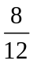.
А | Б | В | Г | Д
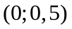 | 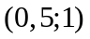 | 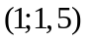 | 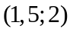 | 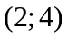
Відповідь: Б

3. Вартість автомобіля М перевищує вартість автомобіля N на 200%. У скільки разів автомобіль N дешевше автомобіля М?
А | Б | В | Г | Д
у 2 рази | у 3 рази | у 4 рази | у 100 разів | у 200 разів
Відповідь: Б.

4. Група з 10 школярів протягом літніх канікул перебувала в спортивному таборі. Після сезону зафіксували збільшення росту дітей у сантиметрах: 1,1,2,2,2,2,2,3,3,4. Знайдіть середнє збільшення зросту одного школяра.
А | Б | В | Г | Д
2см | 2,1см | 2,2см | 2,3см | 2,4см
Відповідь: В.
5. Розв’яжіть нерівність 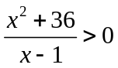.
А | Б | В | Г | Д
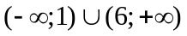 | 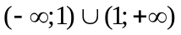 | 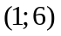 | 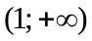 | 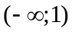
Відповідь Г.

6. З-поміж наведених графіків укажіть графік функції 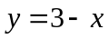.
А | Б | В | Г | Д
3  −1 | 3  1 | 3  −3 | 3  3  −3 | 3
Відповідь: Г.

7. Обчисліть 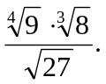
А | Б | В | Г | Д
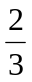 | 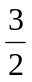 |  | 
Відповідь: А.

8. Знайдіть значення виразу 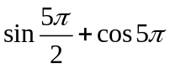.

А | Б | В | Г | Д
-2 | -1 | 0 | 1 | 2
Відповідь В.

9. Якщо 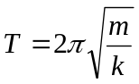 і 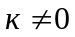, то m =
А | Б | В | Г | Д
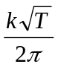 | 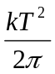 | 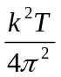 | 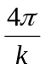 | 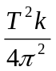
Відповідь Д.

10. Розв’яжіть рівняння 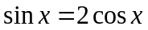.

А | Б | В | Г | Д
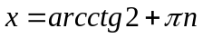,  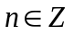 | 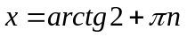, | 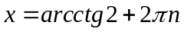, | 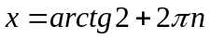, | 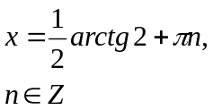
Відповідь Б.

11. Знайдіть область визначення функції 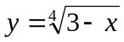.
А | Б | В | Г | Д
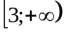 | 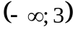 | 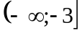 | 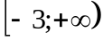 | інша відповідь
Відповідь: Д.

12. Обчисліть lg(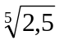)∙log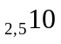.

А | Б | В | Г | Д
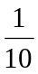 |  |  |  | 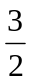
Відповідь: Б

13. Укажіть, скільки можна скласти різних неправильних дробів, чисельниками і знаменниками яких є числа 3, 5, 7, 13, 17. .

А | Б | В | Г | Д
30 | 25 | 20 | 15 | 10
Відповідь Г.
14. Розв’яжіть нерівність 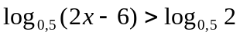.

А | Б | В | Г | Д
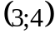 | (0;4) | 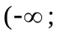 4) | ( 4; + ) | 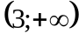
Відповідь: А

15. Укажіть корінь рівняння 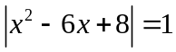, який належить проміжку 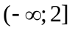.
А | Б | В | Г | Д
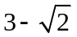 | 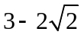 | 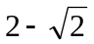 | 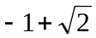 | 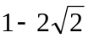
Відповідь А.

16. Укажіть проміжок, якому належить корінь рівняння 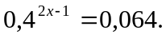

А | Б | В | Г | Д
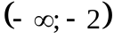 | 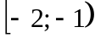 | 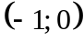 | 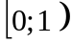 | 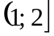
Відповідь Д.

17. Знайдіть область значень функції 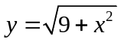.
А | Б | В | Г | Д
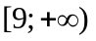 | 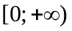 | 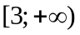 | 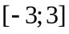 | 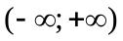
Відповідь В.
18. На рисунку зображено графіки функцій 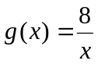 і 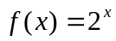. Укажіть проміжок на якому виконується нерівність 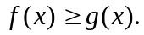

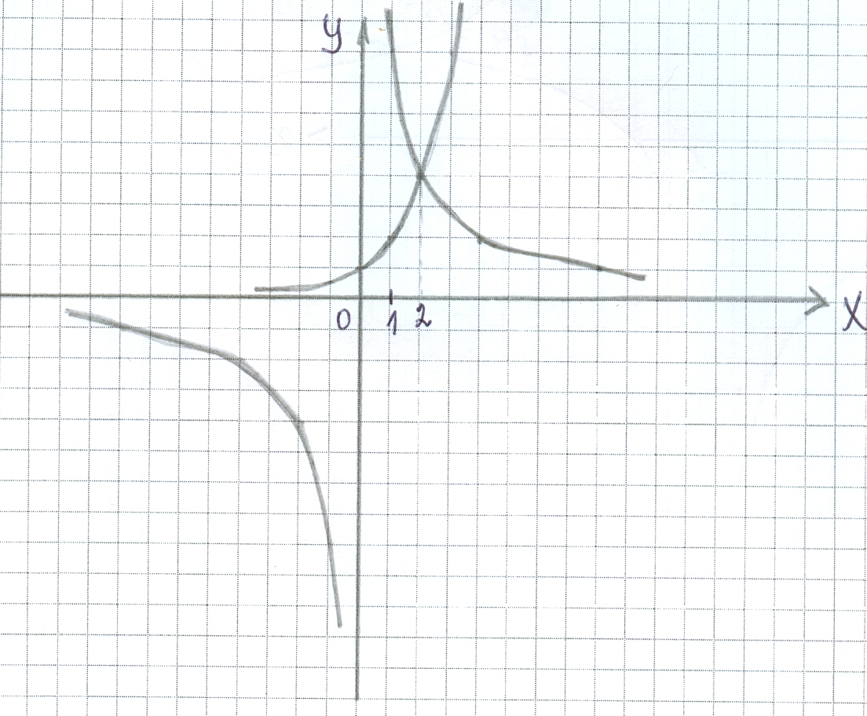

А | Б | В | Г | Д
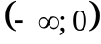 | 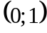 | 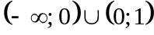 | 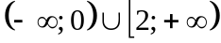 | 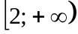
Відповідь: Г.
19. Знайдіть значення інтеграла 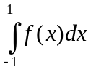, якщо відомо: 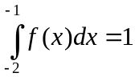, 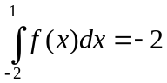.
А | Б | В | Г | Д
3 | 1 | 0 | -1 | -3
Відповідь Д.
20. Обчисліть значення виразу 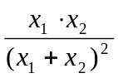, якщо х₁ і х₂ корені квадратного рівняння 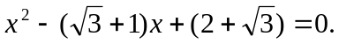
А | Б | В | Г | Д
 | 1 |  | 2 | 3
Відповідь: А.

21. Матеріальна точка рухається за законом 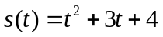 ( вимірюється в годинах, в кілометрах). У який момент часу швидкість точки дорівнює 8 км/год?
А | Б | В | Г | Д
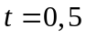год. | 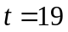год. | 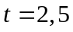год. | 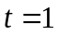год. | 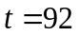год.
Відповідь В.
22. Знайдіть величину кута CDE, якщо 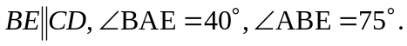

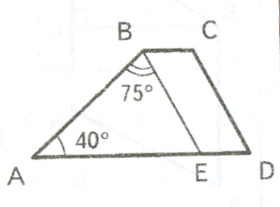
А | Б | В | Г | Д
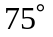 | 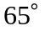 | 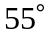 | 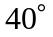 | 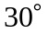
Відповідь: Б.

23. У коло, діаметр якого дорівнює 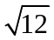, вписано чотирикутник АВСD. Знайдіть діагональ ВD, якщо 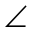ВАD=30^{о}.
А | Б | В | Г | Д
3 | 2 | 4 |  | 2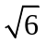
Відповідь Г.

24. Площа поверхні куба 96 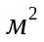. Знайдіть об’єм куба.
А | Б | В | Г | Д
64 м³ | 48 м³ | 36 м³ | 24 м³ | Інша відповідь
Відповідь А.

25. Дах силосної башти має форму конуса. Висота даху 3 м, а діаметр башти 8 м. Знайдіть поверхню даху.

А | Б | В | Г | Д
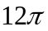 | 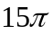 | 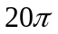 | 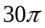 | 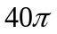
Відповідь: В.

ЧАСТИНА 2

26. Знайдіть перший член арифметичної прогресії (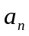), якщо 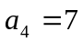 і 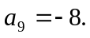
Відповідь___16_____

27. Розв’яжіть рівняння 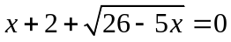.
Якщо рівняння має один корінь, запишіть його у відповідь. Якщо рівняння має кілька коренів, запишіть у відповідь їх добуток.

Відповідь 11.
28. В двох сплавах мідь і цинк відносяться як 5:2 і 3:4 відповідно. На скільки кілограмів одного із сплавів треба взяти більше, щоб одержати 28 кг нового сплаву з рівним вмістом міді і цинку?
Відповідь___14_
29. Обчисліть 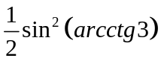.
Відповідь 0,05.

30. Відділ доставки піцерії отримує замовлення на фірмову піцу та інші три види піц, причому 90% клієнтів замовляють фірмову піцу. Знайдіть ймовірність того, що серед двох навмання обраних замовлень буде тільки одне на фірмову піцу.
Відповідь 0,18.

31. Знайдіть всі значення параметра а, при яких система 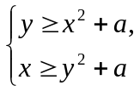 має єдиний розв’язок. У відповідь запишіть їх СУМУ.

Відповідь 0,25
.
32. Знайдіть кут між векторами і у градусах, якщо відомо, що 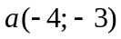 і 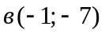, причому 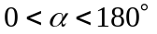.

Відповідь 45 градусів.

33. З дерев`яного циліндра, висота якого дорівнює діаметру основи і дорівнює 10 см, виточили найбільшу кулю. Знайдіть відношення об`єму циліндра до об`єму кулі.

Відповідь___1,5_

ЧАСТИНА ІІІ

Розв’язання завдань 34-36 повинно мати обґрунтування. Запишіть послідовні логічні дії та пояснення, зробіть посилання на математичні факти, з яких випливає те чи інше твердження. Якщо потрібно, проілюструйте розв’язання завдань схемами графіками, таблицями.

УВАГА! Розв’язання завдань 34-36 запишіть у бланку Б.

34. Через гіпотенузу прямокутного трикутника проведено площину , яка утворює з катетами кути і  відповідно. Знайти кут між площиною і площиною трикутника.

Відповідь: 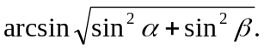
35. Побудуйте графік функції 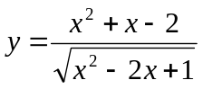.

36. Знайдіть всі значення параметра а при яких рівняння 2 х³ + 3 х² – 12 х – а = 0 має три корені.

Відповідь: 